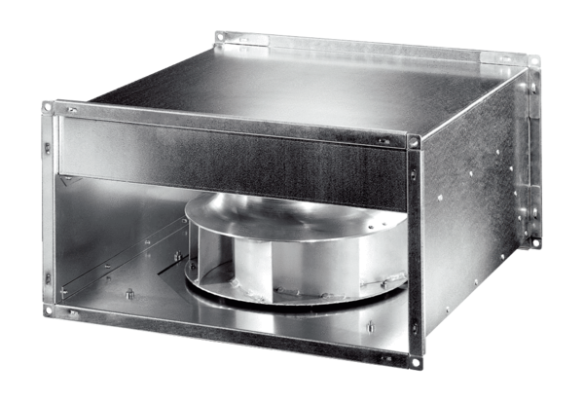Kanálový ventilátor DPK 31-S ECObsah dodávky: 1 kusSortiment: E
Typové číslo: 0086.0804Výrobce: MAICO

